四年 班 號 姓名：

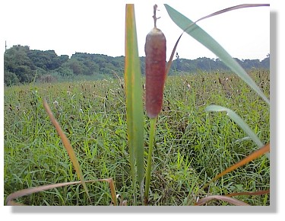
一枝一枝隨風搖擺的香蒲花序，宛如水中蠟燭一般，於是，它又有一個親切的名稱—水蠟燭。香蒲高可達兩公尺，地下莖匍伏泥中，地上莖直立呈圓柱型，於4-9月開花，慣見於沼澤濕地、荒廢水田、水邊。可別小看我喔！在以前的人們，點燃我們的花序，煙霧繚繞時，蚊蟲可不敢靠近呢！找一枝成熟的蠟燭，放在手心，輕輕的一吹，風兒帶走它美麗泛白的花序！

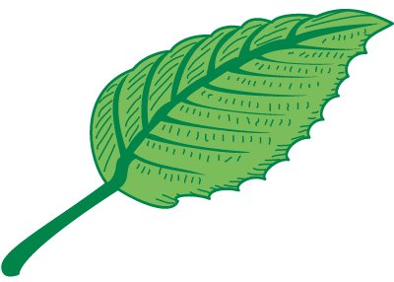你好，我是香蒲，

又叫「水蠟燭」，

請將我的果實畫下來

【用彩虹筆畫下它！】

請寫下三個我們常見香蒲生長的地點。

請寫出二種觀察水生植物應注意的事情：

寫出觀察水生植物的心得。

